BIJLAGE BP: VRIJWILLIGERSBELEID

Inhoud
1 INTRODUCTIE: vrijwilligersbeleid op KT/MT (2018-2019) 2
2 AFSPRAKEN 3
3 KADERS VRIJWILIGERSBELEID UIT TE BOUWEN 3
3.1 Zie Businessmodel 3
3.2 Link met personeelsbeleid 3
3.3 Hoe beleid verder uitwerken? 4
3.4 Meerwaarde voor de vrijwilligers bepalen 4
4 Draaiboek vrijwillige lesgevers (te actualiseren) 5
4.1 algemene visie uitschrijven 5
4.2 doelpubliek definiëren 5
4.3 WERVING EN OPLEIDING 5
4.4 ONDERSTEUNING EN BEGELEIDING 6
4.5 tussentijdse evaluatie: methode en doelstellingen naast elkaar leggen 7
4.6 indien nodig methode herwerken 7
4.7 uitvoering van het project 7
4.8 evaluatie: samen met doelpubliek, vrijwilligers en/of betrokken professionelen 7
4.9 evaluatie: intern (samen met betrokken collega’s) 7
5 Strategieën om vrijwilligers te zoeken 7
5.1 Websites 7
5.1.1 www.vrijwilligerswerk.be 7
5.1.2 www.vrijwilligersjobs.be 7
5.1.3 www.servethecity.be 7
5.1.4 (www.wordvrijwilliger.be) 7
5.2 Andere 7
5.2.1 Flyers verspreiden 8
5.2.2 Het Steunpunt Vrijwilligerswerk 8
5.2.3 Vrijwilligers alfapret inschakelen? 8
5.2.4 Via 11.11.11? www.11.be? 8
5.2.5 Groepen die nu al in de bib komen? 8
5.2.6 Via Passe-Partout 8
6 CHECKLIST VRIJWILLIGERS 9

INTRODUCTIE: vrijwilligersbeleid op KT/MT (2018-2019)
Op de volgende domeinen versterken:
- ALFA Vrijwilligers (Pluizerrecensenten 3 regionale groepen) versterken en uitbreiden.
- VVs vrijwillige vormingswerkers: omkaderen, afspraken maken en opvolgen. Eventueel ook link leggen naar digitale geletterdheid.
- TODO DIGI-vrijwilligers PROFIEL BEPALEN EN KANALEN/VRIJWILLIGERS ZOEKEN:
- Focus(omwille van praktische redenen ivm uitleen materiaal) vanuit Leuven.
- Profiel: 20à30j studenten (of /werkzoekenden).
- Vrijwilligere vergoeding idem VVs
- Stapsgewijze aanpak: Advertentie maken en plaatsen op beperkt aantal sites (specifieke) websites: bv. KUL-databank; vrijwilligerswerk; 11.be.
- Gericht zoeken/navragen bij Sociaal Hogeschool (cf. Dirk: Joris Piot); communicatie; lerarenopleiding UCLL, sociologie, Letteren?
- Aandacht voor kanalen mbt diversiteit Minderhedenforum/leden, Kif-Kif, AYO
- Eventueel stagiairs (op termijn?) = specifieke noden (van ons & van hen)/begeleiding nodig/ liefst 3dejaars/”contractstages”?). Zij kunnen eventueel doorstromen naar vaste medewerkers? (cfr. tactiek van Mediaraven en Aanstokerij.) Bv stagiairs rond methodieken uitwerken, onderzoekswerk?
- Nog te bepalen: hoe opvolgen/evalueren.
- Welke vormingen komen in aanmerking 1) stop motion 2) green screen 3)Fake news 4)mediawijze grootouders eventueel op termijn, eventueel via Sanne kunnen ze alvast proeven wat deze workshop inhoudt.
- Samengevat:
- Hoe rekruteren (zie boven/stapsgewijs).
- Hoe inleiden (bv 1 à 2 dagen/Linc MVA etc)
- Hoe introduceren in de workshops (meegaan, oefenen ter plaatse, uitproberen etc).
- Hoe DigiV’s verder begeleiden; vrijwilligers dag voorzien (welke ‘voeding’ hebben ze nodig?
- Hoe evalueren?
- Communicatie via FB/kennisdeling.
- Community creëren.
- Wanneer zijn we content? 2à4 DigiV’s in 2019!

- RvB en AV versterken: profielen en behoeftes van de vzw bepalen, longlist/shortlist en voorbereidende gesprekken voeren.
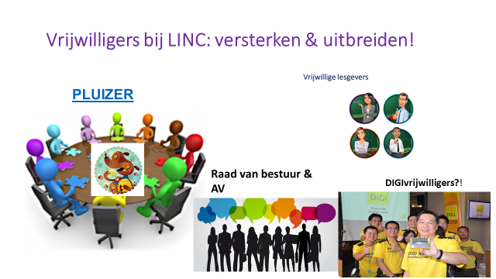

AFSPRAKEN
- Pluizerdag: feedback/evaluatie verder opvolgen, afspraken verfijnen, handleiding opmaken.
- Mbt Alfa VVs, inhoud vormingen bespreken en (overeenkomsten) documenten actualiseren (incl evaluaties).
- Wettelijk kader: zie vrijwilligerswerk zie ook vergoedingen.
- Soorten stages

KADERS VRIJWILIGERSBELEID UIT TE BOUWEN

Zie Businessmodel
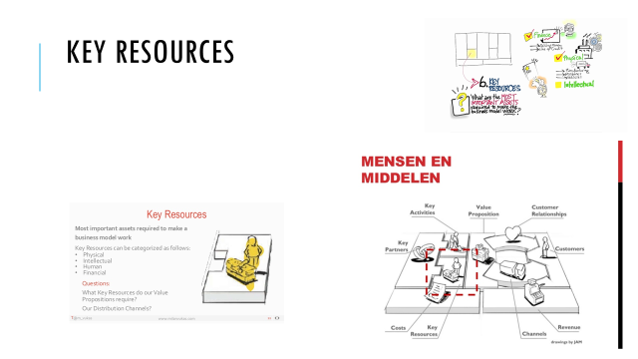

Link met personeelsbeleid

Hoe beleid verder uitwerken?
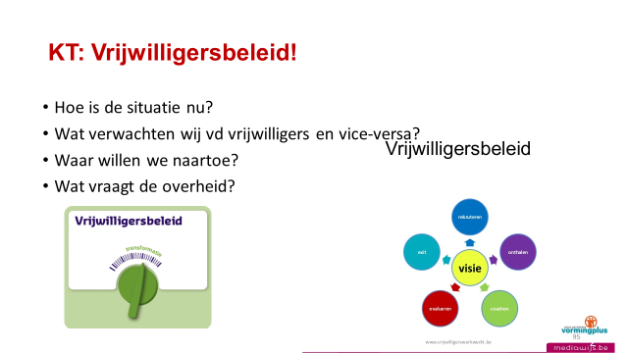

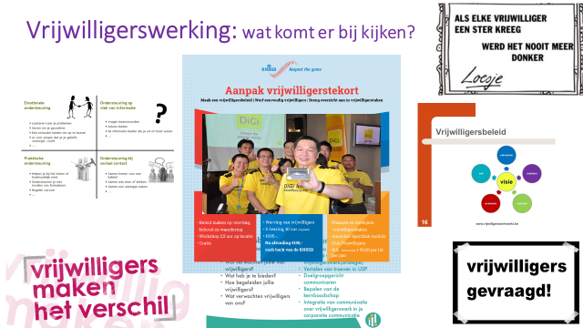

Meerwaarde voor de vrijwilligers bepalen

Draaiboek vrijwillige lesgevers (te actualiseren)

algemene visie uitschrijven
Om LINC als beweging meer uitstraling en bekendheid te geven in alle provincies van Vlaanderen en om de acties van LINC nog meer te kunnen verspreiden wil LINC werken met een pool vrijwillige lesgevers die workshops en lezingen geven.

- concrete doelstellingen formuleren

LINC werft kandidaat vrijwillige lesgevers
LINC leidt een vooropgesteld aantal vrijwillige lesgevers op verspreid over de 5 Vlaamse provincies
LINC ondersteunt en begeleidt de vrijwillige lesgevers
LINC zoekt naar subsidiëring om de lesgevers te voorzien van materiaal

doelpubliek definiëren

De kandidaat vrijwillige lesgevers
- hebben een basiskennis van de acties (voor leespromo: jeugdliteratuur en willen zich erin verder verdiepen)
- kunnen groepen enthousiasmeren
- zijn goede en spontane sprekers voor een publiek
- gaan een engagement aan van minimum twee jaar
- beschikken over een auto
- zijn bereid een driedelige, gratis opleiding te volgen

- concrete uitwerking van het project (methode):
  - inhoudelijke uitwerking

WERVING EN OPLEIDING

- een gerichte wervingsoproep voor kandidaat vrijwillige lesgevers via de communicatiekanalen van LINC (nieuwsbrieven en website en leesgroepen), derden zoals de bibliotheekschool uit Gent (opleiding kinderboekenwerker), gespecialiseerde kinderboekhandels zoals Woeste Willem in Aalst voor leespromo.
- De kandidaten krijgen meer informatie en vullen een vragenlijst is op basis waarvan we een eerste selectie doorvoeren.
- Driedelige opleiding voor de kandidaten: in deel 1 demonstreert het personeel van LINC de workshop in kwestie aan de kandidaat vrijwilligers en die oefenen de inhoud actief. Elke kandidaat vervult de rol van deelnemer en brengt daarvoor het nodige materiaal mee. Het LINC personeel vult een fiche in per kandidaat over motivatie en achtergrond, voorkomen,taalgebruik, kennis van het onderwerp. Na deel 1 kan zowel de kandidaat als LINC beslissen dat de vrijwilliger niet naar het volgende deel van de opleiding gaat. In deel 2 gaat de kandidaat het onderwerp actief inoefenen in een bib, school, creche,… om ervaring op te doen. Het LINC-personeel woont in de mate van het mogelijke deze momenten bij. De kandidaten nemen de door LINC opgestelde inhoud grondig door. In deel 3 geven de kandidaten try-outs van de workshop in kwestie. Elke kandidaat maakt zich één keer vrij om de workshop te geven aan een testpubliek en om te luisteren naar een andere kandidaat die de workshop voor het eerst geeft. Ter plekke krijgt de vrijwilliger feedback en krijgt later een persoonlijk gesprek.
- Er wordt een brede oproep gedaan voor een testpubliek via scholen kinderzorg en basisscholen, cultuurweb, zappybaby, winkels, diensten opvanggezinnen, …
- de vrijwillige lesgevers tekenen een vrijwilligerscontract en engageren zich voor twee jaar om minimum een workshop per maand te geven
- de vrijwillige lesgevers krijgen een lesgeversmap met alle praktische en inhoudelijke info en de deelnemersmappen. Hierin zit de uitgeschreven workshop, de workshop in powerpoint, aanwezigheidslijst en evaluatieformulier voor de organisator en materialen

ONDERSTEUNING EN BEGELEIDING
- de vrijwillige lesgevers en een medewerker van LINC maken ten minste drie maanden op voorhand een verdeling van de workshops.
- Elke vrijwillige lesgever krijgt per workshop een bevestigingsformulier waarop alle gegevens (adres, verantwoordelijke met telefoonnummer,…) staan
- Een medewerker van LINC neemt na elke workshop telefonisch contact met de lesgever om de workshop kort te evalueren.
- De vrijwillige lesgever stuurt de aanwezigheidslijst met het evaluatieformulier op, ingevuld door de organisator van de workshop.
- Per maand ontvangt de vrijwilliger een vrijwilligersvergoeding
- Eenmaal per jaar komen de vrijwilligers met LINC medewerkers samen om de workshops te evalueren en is er een gezellig samenzijn

  - voorzien van de nodige middelen

We zoeken naar partners die materialen (voor leespromotie zijn dat boekenkisten) kunnen verschaffen om de workshops te ondersteunen
Voor workshops rond leespromotie spreken we uitgeverijen en boekhandels aan i.v.m. eventuele bijdrage voor boekenkisten, dienen we een dossier in bij de Vlaamse gemeenschap- projecten leesbevordering voor materiaalkosten

  - communicatie met de doelgroep

- Individuele gesprekken na elke workshop
- E-mail
- Eén samenkomst per jaar met de doelgroep

tussentijdse evaluatie: methode en doelstellingen naast elkaar leggen
- Indien blijkt dat er uit bepaalde provincies te weinig kandidaten zijn, moet er een nieuwe oproep gelanceerd worden en gezocht worden naar andere wervingskanalen

indien nodig methode herwerken
- kandidaten krijgen de mogelijkheid om fase III van hun opleiding te doen als ze wegens onvoorziene omstandigheden niet aanwezig kunnen zijn

uitvoering van het project
- de vrijwilliger lesgevers geven minstens 1 keer per maand een workshop voorlezen

evaluatie: samen met doelpubliek, vrijwilligers en/of betrokken professionelen
- evaluatie door de organisator die de workshop aanvraagt (evaluatieformulier)
- evaluatie door de deelnemers (mondeling ingebouwd in de workshop)
- LINC evalueert de tevredenheid en de ondersteuning van de vrijwillige lesgevers met de lesgevers

evaluatie: intern (samen met betrokken collega’s)
- 6 maandelijks evalueert LINC of er op meer aanvragen van workshops flexibel kan ingegaan worden en evalueert of er meer workshops worden gegeven.
- LINC bewaakt dat er voldoende vrijwillige lesgeefsters verspreid over de provincies zijn.
- Regelmatig wordt bekeken of de uitgave van de financiële middelen niet worden overschreden.

Strategieën om vrijwilligers te zoeken

Websites

www.vrijwilligerswerk.be
De website www.vrijwilligerswerk.be, een initiatief van de provinciale steunpunten vrijwilligerswerk, het Punt vzw (Steunpunt vrijwilligerswerk Brussel) en het Vlaams Steunpunt Vrijwilligerswerk bevat gedetailleerde informatie over organisaties op zoek naar vrijwilligerswerk en over de taken in kwestie.

www.vrijwilligersjobs.be
Hier kan je een account aanmaken om je vrijwilligersjob te promoten.

www.servethecity.be
Serve the City Leuven vzw mobilizes and invites volunteers to show kindness in practical ways to people in need by partnering with social restautants, homeless shelters, refugee centers, schools, senior homes and other organisations who help people.
Contactpersoon Freya De Leeuw via Marjan Goedhart

(www.wordvrijwilliger.be)
Dit is alleen voor het rode kruis

Andere

Flyers verspreiden

Het Steunpunt Vrijwilligerswerk
Het Steunpunt Vrijwilligerswerk ondersteunt en stimuleert het vrijwilligerswerk in Vlaams-Brabant.
http://www.vlaamsbrabant.be/welzijn-gezondheid/vrijwilligers/wegwijzer-naar-vrijwilligerswerk/index.jsp

Vrijwilligers alfapret inschakelen?

Via 11.11.11? www.11.be?

Groepen die nu al in de bib komen?

Via Passe-Partout
Mick: En niet te vergeten de 'Passe Partout', ik vermoed dat zij als stadsdienst gratis advertentieruimte hebben of tenminste ruimet voor een kort artikel waar ze het project kunnen in voorstellen. Bij de werving van vrijwilligers voor het 't KLIKT was dat een succesvol kanaal. Het is wel heel belangrijk om dat een aantal weken na elkaar te herhalen. Niet ieder potentiële vrijwilliger leest dit elke week.
Via allochtonen verenigingen? Hoogopgeleide allochtonen zouden activiteiten voor doelgroep allochtonen kunnen verzorgen. De KULeuven heeft bijvoorbeeld een allochtonenwerking en in de stad Leuven is er natuurlijk de integratiedienst. Voor het project El-Andalus is er samengewerkt met Ronny Thielen en Jamil Shakely van de integratiedienst. Dit dateert echter van 2001 dus ik weet niet of zij daar nog steeds werken.
De stip (op tv één)
Van: Ingrid Tack [mailto:ingrid.tack@vlaamsbrabant.be]
Verzonden: dinsdag 1 juni 2010 12:27
Aan: undisclosed-recipients:
Onderwerp: opzoek naar vrijwilligers
Beste leden van vrijwilligerswerk.be en/of de gratis vrijwilligersverzekering,
Nog opzoek naar vrijwilligers?
Doe mee aan 'De Stip' en kom met je vraag op tv.
"De Stip” is een nieuw zoekertjesprogramma van VTM waar ook oproepen voor vrijwilligers welkom zijn!
Hoe het werkt?

De ‘Stipcamera’doet de hele zomer verschillende dorpen en steden aan.
Je zet je op de stip voor de camera, en lanceert je oproep.
Je krijgt 30 seconden de tijd. Zo eenvoudig is het.
Hoe origineler en visueler, hoe meer kans dat je de uitzending haalt. Zelfs al kom je niet op TV, je oproep wordt altijd opgenomen op de website van het programma.

Op www.vtm.be/de-stip/programma vind je meer uitleg over het programma en de locaties van de stipcamera.
De zoekertjes worden uitgezonden na het nieuws van 19 u.

Doe hip en zet je op de stip!

Wij wensen jullie verder een fijne vakantie toe,

Met vriendelijke groeten,

Ingrid Tack
projectmedewerker

Provincie Vlaams-Brabant
Provincieplein 1
3010 Leuven
tel. 016/26 73 98 - fax 016/ 26 73 01
ingrid.tack@vlaamsbrabant.be
niet aanwezig op vrijdagen
Al gedacht aan vrijwilligerswerk?
Kijk op www.vrijwilligerswerk.be
vele boeiende vacatures wachten op jou!

CHECKLIST VRIJWILLIGERS

- benadrukt het strategische belang van vrijwilligers

- ... probeert een evenwicht te vinden tussen de noden van vrijwilligers en van de organisatie

- ... probeert een evenwicht te vinden tussen de waarden van de vrijwilligers en de organisatie

- ... betrekt vrijwilligers in discussies omtrent verbeteringen in de werking

- ... laat vrijwilligers de doelen van uw organisatie bepalen

- ... nodigt vrijwilligers uit om innovaties aan te brengen

- ... informeert vrijwilligers over belangrijke organisatorische beslissingen

- ... heeft een duidelijke visie over waarom vrijwilligers noodzakelijk zijn

- ... investeert in de vrijwilligerswerking

- ... laat zwak presterende vrijwilligers uitstromen
- Identificeren van mogelijke vrijwilligers voor het begin van een actie of activiteit

- Voorzien van rol of functiebeschrijvingen voor individuele vrijwilligers

- Actief aanmoedigen van verloop of rotatie van vrijwilligers in sleutelposities

- Matchen van specifieke vrijwilligers met specifieke taken of rollen

- Specifieke vrijwilligersfuncties ontwikkelen om tegemoet te komen aan de noden van individuele vrijwilligers

- Reclame (zoals kranten, nieuwsbrieven, online) gebruiken om vrijwilligers te rekruteren

- Het opstellen van een formeel rekruteringsplan

- Vrijwilligers ondersteunen om toegang te krijgen tot vorming

- De kosten verbonden aan de deelname aan een training betalen of terugbetalen aan de vrijwilliger

- Onthaal en vormingssessies organiseren voor specifieke groepen van vrijwilligers

- Nieuwe vrijwilligers voorstellen aan mensen met wie ze zullen samenwerken in de organisatie

- Het opstellen van een persoonlijk opleidings- of ontwikkelingsplan

- Een mentor of coach aanduiden voor een nieuwe vrijwilliger

- Het opstellen van een formele overeenkomst tussen de organisatie en de vrijwilliger

- Vrijwilligers aanmoedigen om te handelen volgens een uitgewerkte gedragscode

- Ondersteuning van vrijwilligers door een coach of begeleider (bv. die helpt bij het oplossen van conflicten)

- De werklast van individuele vrijwilligers herorganiseren wanneer deze overmatig is
- Feedback geven aan individuele vrijwilligers over hun geleverde bijdragen
- Het houden van een coachingsgesprek of functioneringsgesprek
- Uitzonderlijk werk of prestaties van individuele vrijwilligers erkennen door een extra-beloning (bv. geschenk)
- Erkennings- en waarderingsmomenten voor vrijwilligers inplannen
- Vrijwilligers bedanken voor hun inspanningen (informele bedankingen)
- De inspanningen van vrijwilligers publiek erkennen (en in de verf zetten, bv. in nieuwsbrieven, speciale evenementen)
- Speciale bedankingen voorzien voor vrijwilligers die zich (zeer) lange tijd inzetten voor de organisatie
- Problemen in prestaties van individuele vrijwilligers aanpakken (bv. een vrijwilliger die een essentiële taak niet tot een goed einde kan brengen)

https://www.ucll.be/nieuws/2017/05/30/boek-eat-love-volunteer-hoe-vrijwilligers-ondersteunen
- 2018: maximum 34,03 euro per dag én maximum van 1.361,23 euro per jaar. - 2019: maximum 34,71 euro per dag én maximum van 1388,40 euro per jaar.
https://www.ucll.be/aanmelding-tot-stageplaats-bij-management-technologie-leuven

